
Transnacionales y gobierno serían responsables del asesinato de activista hondureña

Cristina Fontenele

Adital
La líder indígena Berta Cáceres, una de las más importantes activistas sociales de Honduras, conocida internacionalmente, fue asesinada en la madrugada de este jueves, 03 de marzo, cuando hombres desconocidos invadieron su casa, en La Esperanza, Departamento de Intibucá. La activista ambiental, que era coordinadora del Consejo de los Pueblos Indígenas de Honduras (Copinh), había denunciado semanas antes que venía sufriendo amenazas.
"Este es un hecho que ocurre en un gobierno despótico, porque ella se había movido a una casa de seguridad tratando de protegerse de los militares y los secuaces de los inversionistas de las represas de ríos que la buscaban para matarla por su lucha en defensa de la vida, de los pueblos indígenas y de las mujeres”, denuncia la madre, Austra Bertha Flores.
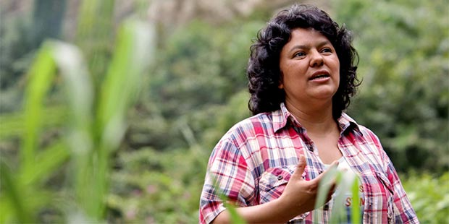
"Mataron a mi hermana por su lucha de frente después de sus denuncias de amenazas a muerte por esos malditos [sicarios] de DESA y SYNOHIDRO, que han asesinado a una luchadora sin guardaespaldas y que vivía sin riquezas ni ostentaciones, por eso hoy reclamamos a un Estado incapaz de cumplir las medidas de protección cautelar que tenía Bertita desde la OEA [Organización de Estados Americanos] y de la ONU [Organización de las Naciones Unidas]”, relata el hermano, Gustavo Cáceres.
En comunicado, el Observatorio Ecuménico Internacional de Derechos Humanos (OEIDH) denuncia el gobierno de Honduras y las empresas transnacionales que explotan los recursos naturales del país. La entidad exige que los organismos internacionales demanden del Estado una respuesta rápida al asesinato de la líder indígena.
La Unión de Escritores y Artistas de Honduras también se manifestó sobre el asunto afirmando que el asesinato de Berta constituye un de los actos más vergonzosos de represión que el régimen del presidente Juan Orlando Hernández realizó contra las luchas por la defensa de los derechos del medio ambiente.
"Una vez más los sicarios del lucro insaciable nos arrebatan físicamente a una de las imprescindibles”, expresó la Articulación Continental de los Movimientos Sociales hacia el Alba [Alianza Bolivariana por los Pueblos de Nuestra América]. El Comité de Familiares de Detenidos-Desaparecidos también condenó el asesinato político de la líder indígena.
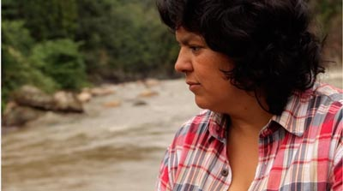
En 2015, Berta recibió el premio Goldman por su lucha en pro del medio ambiente y en defensa de las comunidades rurales de Honduras. Casi el 30% de las tierras del país están concedidas a actividades de minería, y han crecido los megaproyectos hidroeléctricos, con el gobierno aprobando cientos de proyectos de represas en todo el país, privatizando ríos y desplazando a comunidades. En 2006, los miembros de la comunidad de Río Blanco pidieron ayuda al Copinh para defenderse de las agresiones contra su territorio ancestral.
Vea abajo el video en inglés retratando la lucha de Berta Cáceres en defensa del territorio de la comunidad Río Blanco. (https://youtu.be/zh9Sn9oJR94)

Cristina Fontenele

